**Жаратылыстану-математикалық пән апталығында** .

Н.Назарбаев: «Бәсекеге қабілетті қоғам орнатудың негізі - білімде»

Тасөткел негізгі мектебінде  **2017 жылдың  13 – 18 қараша аралығында  оқушылардың пәнге деген қызығушылығы мен танымдылық қабілеттерін арттыру мақсатында  жаратылыстану-математикалық пәндер ӘБ-нің  пән апталығы өткізілді.**

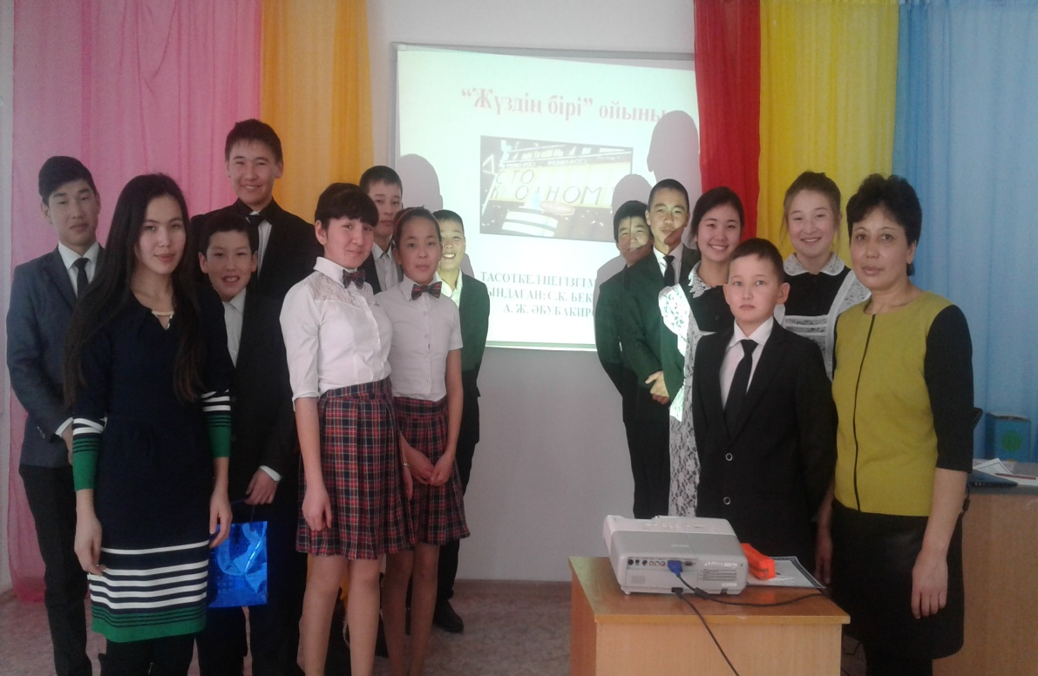

**Апталық барысында  5-9 сыныптар аралығында ашық сабақтар мен  сыныптан тыс іс-шаралар  ұйымдастырылып өткізілді.**

**6-сыныпта  математика пәнінен «**Рационал сандарға амалдар қолдану**» тақырыбы бойынша пән мұғалімі К.К. Жунусова, биология пәнінен 6 -сыныпта «**Гүлшоғырлар және гүлшоғырлардың биологиялық маңызы**» тақырыбы бойынша Ж.Т.**Зейнуллина **, физика пәнінен 9-сыныпта «Динамика негіздері» тақырыбы бойынша  пән мұғалімі С.К. Бектемисова, информатика пәнінен 6 -сыныпта «**Алгоритм және оның орындаушылары**» тақырыбы бойынша ашық сабақтар өткізілді. Сабақтарда топтық, жұптық жұмыс, АКТ технологиясы, сын тұрғысынан ойлау, көшбасшылық және өзін-өзі бағалау технологиялары қолданылды. Сабақтарда оқушылар тақырып бойынша өз білімдерін көрсете білді**

**Апталық  барысында  ашық сабақтармен қатар сыныптан тыс іс-шаралар өткізілді. 5-9 сынып оқушылар арасында «Биатлон» спорт- сайысын Ф.Г. Башмаков өткізді. Сайыс өтте қызықты өтті, мектеп оқушылары өздерінің дене шынықтыру сабағындағы дайындықтарын жоғары дәрежеде көрсете білді.**

**Информатика пәнінен М.Е. Шайырманова** « Білгірлер мен алғырлар» **сайысын өткізді. Сайысқа 5-6 сынып оқушылары екі топқа бөлініп қатысты. Қорыта келгенде  «Алғырлар» тобы білімдерімен  алға шығып, жеңе білді.**

**8-9 сынып аралығында «**Ғалымдар презентациясы **»  атты интеллектуалдық сайысын физика пәні бойынша С.К. Бектемисова өткізді. Сайысқа Архимед,** Ом,Ньютон , Паскаль, Ампер,  Торричелли физиктер **қатысты. Әр физик өз өмірбаянымен, тәжірибесімен көрермендерді таныстырып, әр түрлі тәжірибелік тапсырмаларды орындады.**

**6 -9 сыныптар аралығында биология,химия, география пәндеріне «**Білімді мыңды жығар**» сайысын Ж.Т.**Зейнуллина **ұйымдастырып өткізді.** Оқушылар 3 топқа бөлініп, әр сыныптың оқушылары аралас отырды. Оқушылар тәжірибе жасап, логикалық сұрақтарға жауап берді.

Сонынмен қатар, математика пәні мұғалімі К.К. Жунусова сабақтан тыс «Ассалаумағалейкум МАТНS» атты 7 -9 сынып оқушылар арасында шара өткізді. Оқушыларға логикалық сұрақтар, есептер, түрлі сауалдар қойылып топтардан жауаптар алынды.  
Өткізілген әр сайыс оқушылардың пәнге деген қызығушылығын арттыруға көзделді.

**Әр өткізілген сайыс соңында нәтиже қорытындыланып отырды. Жеңімпаздар мақтау қағазы мен тәтті сыйлықтармен марапатталды.**

Математика-жаратылыстану әдістемелік бірлестігінің апталығы жылдағыдан өзгеше заманауи үлгіде ұйымдастырылды.

ӘБ жетекшісі: С.К. Бектемисова